A potdolgozat_0412.pdf feladatait készítse el c# nyelven!

Hozzon létre egy Windows Formos projektet, melynek neve legyen: nev_potdolgozat (pl. somogyierika_potdolgozat). **A dolgozat feltöltésénél a teljes mappát, amely létrejön ezen a néven, kérem tömörítve feltölteni a moodle-ba** (minden almappával együtt!!!) **az óra végén!** Csak azt tudom figyelembe venni, ami a moodle-ba feltöltésre került! Figyeljen az időre!

**A legkisebb egyezőség esetén elégtelen mind az eredeti szerzőnek, mind a másolónak!**

**FELADAT:**

Készítse el az alábbi Windows formot! Figyeljen a form megjelenésére!

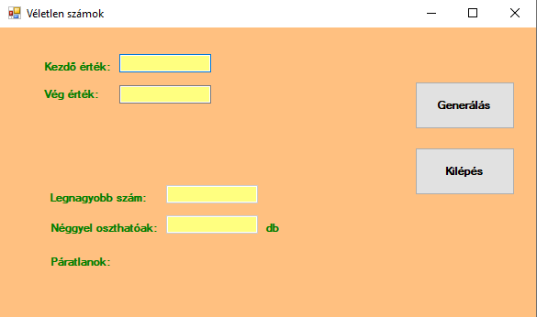

1. A felhasználótól bekérendő adatok:

* kezdő érték
* vég érték

1. A következő mezők ne legyenek engedélyezve a felhasználó számára (ne tudjon beleírni, csak megjelenítésre szolgálnak!):

* legnagyobb szám
* néggyel oszthatóak

1. Kilépés gomb

* megnyomására bezárja az alkalmazást

1. Generálás gomb:

* ha a felhasználó nem adja meg valamelyik beviteli mező értékét (vég érték, kezdő érték), akkor jelenítsen meg üzenetet és adja vissza a mezőnek a fókuszt
* hozzon létre egy 15 szám tárolására alkalmas tömböt, melyet feltölt a felhasználó által megadott kezdő és vég érték közötti véletlen egész számokkal
* a legenerált számokat jelenítse meg egy címkében a lenti minta alapján
* írassa ki a legenerált számok közül a legnagyobbat a megfelelő mezőben
* adja meg a néggyel osztható számok darabszámát és a megfelelő mezőben írassa ki
* írassa ki a tömb páratlan elemeit és jelenítse meg egy címkében a lenti minta alapján

